* **Inner product of two waveforms.**

$$〈x\left(t\right), y\left(t\right)〉=\int_{0}^{T}{x\left(t\right)y^{*}\left(t\right)dt}$$

두 신호의 닮은 정도.

* **Orthogonal and Energy**

$$〈ψ_{j}\left(t\right), ψ_{k}\left(t\right)〉 =\int_{0}^{T}{ψ_{j}\left(t\right)ψ_{k}^{*}\left(t\right)dt}=\left\{\begin{aligned}K_{j}\text{ if} j=k \\ 0 \text{if} j≠k\end{aligned}\right.$$

$K_{j}$ 는 $ψ_{j}\left(t\right)$ 의 *energy*다. 0이면 $ψ_{j}\left(t\right)$ 와 $ψ_{k}\left(t\right)$ 는 *orthogonal*이다.

* **Orthonormal**

*Orthogonal* set의 모든 $j$ 에 대해서, $K_{j}=1$ 이면, *orthonormal*이다.

* **Linear combination** 선형결합

$$f\left(t\right)≅\sum_{n=1}^{N}{f_{n}ψ_{n}\left(t\right)}=f_{1}ψ_{1}\left(t\right)+f_{2}ψ_{2}\left(t\right)+f_{3}ψ_{3}(t) si s ination tforms+⋯$$

$f\left(t\right)$ 는 *orthonormal* set의 linear *combination*으로 근사하게 표현될 수 있다.

근사 오차는 다음과 같다.

$$e\left(t\right)=f\left(t\right)-\sum_{n=1}^{N}{f_{n} ψ_{n}\left(t\right)}$$

오차를 최소화 하는 가중치 $f_{n}$ 은 다음과 같다.

$$f_{n}=〈f\left(t\right),ψ_{n}\left(t\right)〉=\int_{t_{1}}^{t_{2}}{f\left(t\right)ψ_{n}^{*}\left(t\right)dt}$$

만약 *orthonormal* set이 아니면,

$$f_{n}=〈f\left(t\right),\frac{ψ_{n}\left(t\right)}{\int_{t_{1}}^{t_{2}}{{\left|ψ_{n}\left(t\right)\right|}^{2}dt}}〉=\frac{\int_{t_{1}}^{t_{2}}{f\left(t\right)ψ_{n}^{*}\left(t\right)dt}}{\int_{t_{1}}^{t_{2}}{{\left|ψ_{n}\left(t\right)\right|}^{2}dt}}$$

* **Fundamental Frequency (Frequency Spacing)**
$$〈ψ_{n}\left(t\right), ψ_{m}\left(t\right)〉 =\int_{t_{1}}^{t_{2}}{ψ_{n}\left(t\right)ψ_{m}^{*}\left(t\right)dt}=\int_{t_{1}}^{t_{2}}{e^{jnω_{0}t}e^{-jmω_{0}t}dt}, n≠m \\ →ω_{0}=\frac{2π}{t_{2}-t_{1}}$$

* **Exponential Fourier Series**
$$f\left(t\right)=\sum_{n=-∞}^{∞}{F_{n}e^{jnω_{0}t}}$$

$$F_{n}=\frac{1}{t_{2}-t_{1}}\int_{t_{1}}^{t_{2}}{f\left(t\right)e^{-jnω_{0}t}dt}, ω_{0}=\frac{2π}{t_{2}-t_{1}}$$

* **Output for periodic signal input to linear systems**

$$e^{jnω_{0}t}\underset{→}{H\left(ω\right)}H\left(nω_{0}\right)e^{jnω_{9}t}$$

$$\text{input} f\left(t\right)=\sum_{n=-∞}^{∞}{F_{n}e^{jnω_{0}t}} \\ \text{output} g\left(t\right)=\sum_{n=-∞}^{∞}{H\left(nω_{0}\right)F_{n}e^{jnω_{0}t}}=\sum_{n=-∞}^{∞}{G_{n}e^{jnω_{0}t}}→G_{n}=H\left(nω_{0}\right)F_{n}$$

$G_{n}$ is Fourier series coefficient of $g(t)$

$F_{n}$ is Fourier series coefficient of $f(t)$

* **Fourier Transform**
$$F\left\{g\left(t\right)\right\}=G\left(ω\right)=\int_{-∞}^{∞}{g\left(t\right)e^{-jωt}dt}=〈g\left(t\right), e^{jωt}〉$$

* **Inverse Fourier Transfrom**
$$F^{-1}\left\{G\left(ω\right)\right\}=\frac{1}{2π}\int_{-∞}^{∞}{G\left(ω\right)e^{jωt}dt}$$

* **rect function**
$$f\left(t\right)=\operatorname{rect}\left(\frac{t}{τ}\right)=\left\{\begin{aligned}1, &\left|t\right|<τ/2 \\ 0, &\left|t\right|>τ/2\end{aligned}\right.$$

* **Fourier transform of a rect function**
$$F\left\{\operatorname{rect}\left(\frac{t}{τ}\right)\right\}=\int_{-∞}^{∞}{\operatorname{rect}\left(\frac{t}{τ}\right)e^{-jωt}dt}=\int_{-\frac{τ}{2}}^{\frac{τ}{2}}{e^{-jωt}dt}=\frac{e^{jωτ\frac{1}{2}}-e^{-jωτ\frac{1}{2}} }{jω}=\frac{2j}{jω}⋅\frac{e^{jωτ\frac{1}{2}}-e^{-jωτ\frac{1}{2}}}{jω}=\frac{2j}{jω}\sin\left(ωτ\frac{1}{2}\right)=\frac{2j}{jω}⋅\frac{ωτ}{2}⋅\frac{\sin\left(ωτ\frac{1}{2}\right)}{ωτ\frac{1}{2}}=τ\operatorname{sinc}\left(ωτ\frac{1}{2}\right)$$

* **Fourier transform of periodic signals**

$$F\left\{f_{T}\left(t\right)\right\}=F\left(ω\right)⋅\sum_{n=-∞}^{∞}{\frac{2π}{T}δ\left(ω-nω_{0}\right)}$$

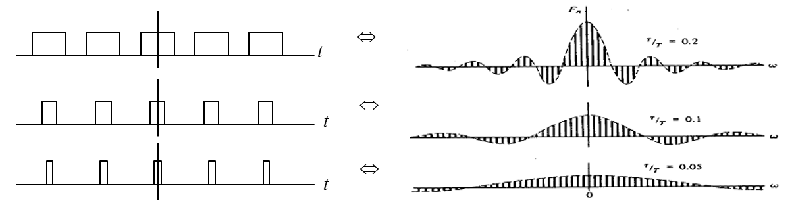

첫 번째 zero-cross = $2π$/ $τ$

$∴$ Pulse Width가 작을수록 포락선은 늘어남.

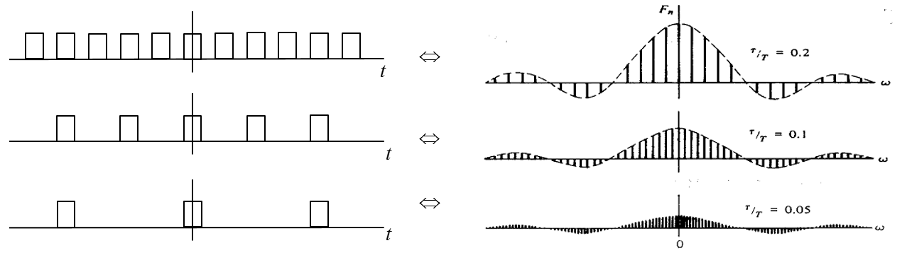

우항의 $2π$/ $T$ 가 곱해지므로, 주기가 클수록 포락선이 작아짐

* **Properties of Fourier Transform**

|  |  |  |
| --- | --- | --- |
|  | = |  |
|  | = |  |
|  | = |  |
|  | = |  |
|  | = |  |
|  | = |  |
|  | = |  |
|  | = |  |

- **Fourier Transform table**

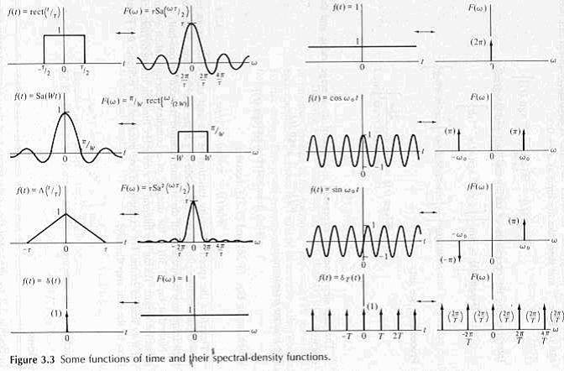



* **Low Pass Filter (LPF)**
$$H_{p,LPF}\left(ω\right)=\operatorname{rect}\left(\frac{ω}{4πB}\right)$$

$$F^{-1}\left(H_{p,LPF}\right)=\frac{1}{2π}\int_{-2πB}^{2πB}{e^{jωt}dω}=\frac{1}{2π}⋅\frac{1}{jt}\left[e^{j2πBt}-e^{-j2πBt}\right]=\frac{1}{2π}⋅\frac{1}{jt}⋅2j\frac{\left[e^{j2πBt}-e^{-j2πBt}\right]}{2j}=\frac{1}{πt}\sin\left(2πBt\right)=2B\frac{\sin\left(2πBt\right)}{2πBt}=2B\operatorname{sinc}{(2Bt)}$$

* **Delayed Low Pass Filter**

$$H_{p}\left(ω\right)=F\left\{2B\operatorname{sinc}\left(2B\left(t-t_{d}\right)\right)\right\}=F\left\{2B\operatorname{sinc}\left(2B\left(t\right)\right)\right\}e^{-jωt_{d}}=\operatorname{rect}\left(\frac{ω}{4πB}\right)e^{-jωt_{d}}$$

If the delay $t_{d}$ is too small, truncation error is significant and $H_{p}\left(ω\right)$ has a large distortion.



$$\left|H_{p}\left(ω\right)\right|=\left|\operatorname{rect}\left(\frac{ω}{4πB}\right)e^{-jωt_{d}}\right|=\left|\operatorname{rect}\left(\frac{ω}{4πB}\right)\right|⋅\left|e^{-jωt_{d}}\right|=\operatorname{rect}\left(\frac{ω}{4πB}\right)$$

$$∠H_{p}\left(ω\right)=∠\left(\operatorname{rect}\left(\frac{ω}{4πB}\right)e^{-jωt_{d}}\right)=∠\left(\operatorname{rect}\left(\frac{ω}{4πB}\right)\right)+∠\left(e^{-jωt_{d}}\right)$$

* **Band Pass Filter (BPF)**
$$H_{p,BPF}\left(ω\right)=H_{p,LPF}\left(ω+ω_{0}\right)+H_{p,LPF}\left(ω-ω_{0}\right) \\ →h_{p,BPF}\left(t\right)=h_{p,BPF}\left(t\right)⋅2\cos\left(ω_{0}t\right)$$

$$B_{BPF}=2B_{LPF}$$

* **Sampling Operation**
$$s\left(t\right)=x\left(t\right)⋅p\left(t\right) \\ p\left(t\right)=\sum_{n=-∞}^{∞}{P_{n}e^{jnω_{0}t}} \\ P_{n}=\frac{1}{T}\int_{-\frac{T}{2}}^{\frac{T}{2}}{p\left(t\right)e^{jnω_{0}t}dt}, ω_{0}=\frac{2π}{T} \\ →s\left(t\right)=x\left(t\right)\sum_{n=-∞}^{∞}{P_{n}e^{jnω_{0}t}}=\sum_{n=-∞}^{∞}{P_{n}x\left(t\right)e^{jnω_{0}t}}\underset{→}{F}S\left(ω\right)=F\left\{\sum_{n=-∞}^{∞}{P_{n}x\left(t\right)e^{jnω_{0}t}}\right\}=\sum_{n=-∞}^{∞}{P_{n}F\left\{x\left(t\right)e^{jnω_{0}t}\right\}}=\sum_{n=-∞}^{∞}{P_{n}X\left(ω-nω_{0}\right)}$$

* **Autocorrelation Function (ACF)**
$$r_{f}\left(τ\right)=\int_{-∞}^{∞}{f^{*}\left(t\right)}f\left(t+τ\right)dt=\int_{-∞}^{∞}{f\left(t\right)}f^{*}\left(t-τ\right)dt=\int_{-∞}^{∞}{f^{*}\left(t\right)}f\left(t+τ\right)dt=r_{f}^{*}\left(-τ\right)→r_{fg}\left(τ\right)=r_{gf}^{*}\left(-τ\right)$$

* **Energy Spectral Density (ESD)**
$${\left|F\left(ω\right)\right|}^{2}=F\left\{r_{f}\left(τ\right)\right\}$$

* **Parseval’s Theorem**
$$Energy of f\left(t\right)=\int_{-∞}^{∞}{{\left|f\left(t\right)\right|}^{2}dt}=\int_{-∞}^{∞}{f\left(t\right)f^{*}\left(t\right)dt}=\int_{-∞}^{∞}{f\left(t\right)\left[\frac{1}{2π}\int_{-∞}^{∞}{F^{ast}\left(ω\right)e^{-jωt}dω}\right]dt}=\frac{1}{2π}\int_{-∞}^{∞}{F^{*}\left(ω\right)\left[\int_{-∞}^{∞}{f\left(t\right)e^{-jωt}dt}\right]dω}=\frac{1}{2π}\int_{-∞}^{∞}{F^{*}\left(ω\right)F\left(ω\right)dω}=\frac{1}{2π}\int_{-∞}^{∞}{{\left|F\left(ω\right)\right|}^{2}dω}$$

$$∴\int_{-∞}^{∞}{{\left|f\left(t\right)\right|}^{2}dt}=\frac{1}{2π}\int_{-∞}^{∞}{{\left|F\left(ω\right)\right|}^{2}dω}$$

* **a**